Приложение В

|  |
| --- |
| **Автономное учреждение  профессионального образования**  **Ханты-Мансийского автономного округа – Югры**  **«СУРГУТСКИЙ ПОЛИТЕХНИЧЕСКИЙ КОЛЛЕДЖ»**  **(АУ «Сургутский политехнический колледж»)** |
|  |
| СТРУКТУРНОЕ ПОДРАЗДЕЛЕНИЕ - 4  (Энергетическое отделение) |

**Отчет по практической работе №_4_**

**по дисциплине**

**МДК 01.02 “Технологии разработки программного обеспечения”.**

Выполнил:

студент группы 319

Тимергалиев Тимур Ильдарович

«__18__» ____11_________ 2024г.

Сургут – 2024 г.

# Цель работы

Цель работы – изучить работу основных операторов языка Python, включая арифметические, логические и побитовые операции.

Практическая часть

## Задание 1: Арифметические операторы

1. Реализовал примеры работы с арифметическими операторами (сложение, вычитание, умножение, деление).

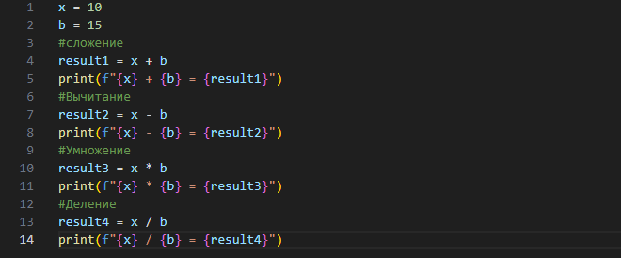

2. Написана программа для вычисления площади и периметра фигур.

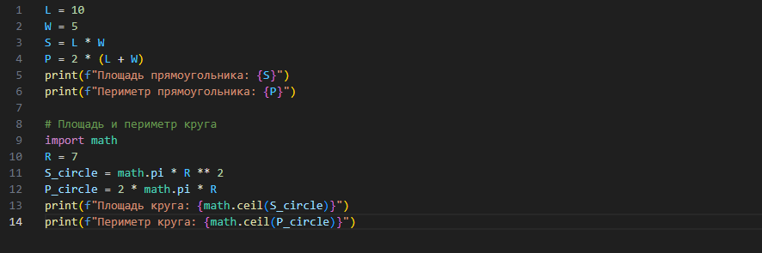

## Задание 2: Операторы сравнения

1. Используйте операторы сравнения для проверки различных условий.

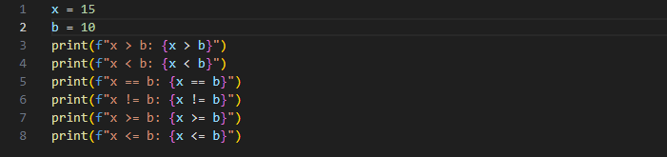

2. Реализуйте программу для проверки наибольшего числа среди трех введенных.

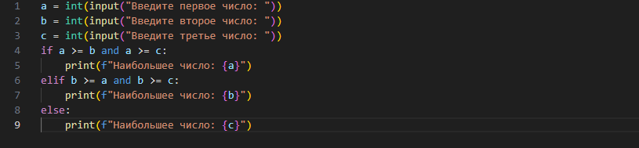

## Задание 3: Логические операторы

1. Напишите программу, которая использует логические операторы для проверки выполнения нескольких условий.

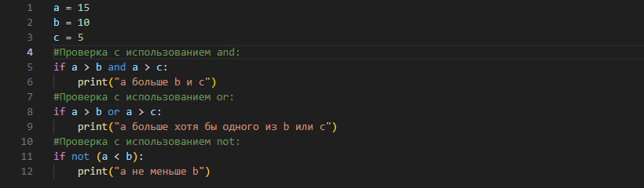

2. Реализуйте проверку возраста для различных категорий билетов.

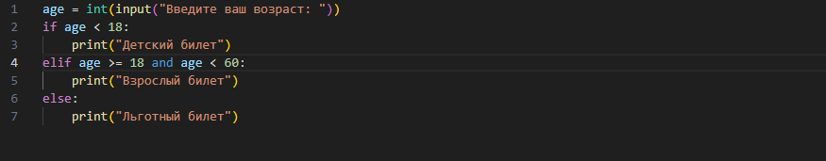

## Задание 4: Побитовые операторы

1. Реализуйте примеры работы с побитовыми операторами.

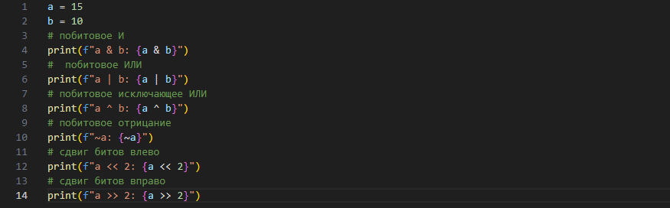

2. Используйте побитовые операции для сдвига и маскирования битов.

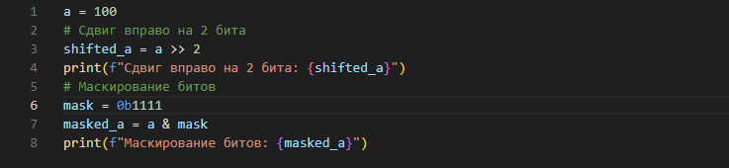

## Задание 5: Операторы присваивания

1. Напишите программу для демонстрации работы операторов присваивания с различными типами данных.

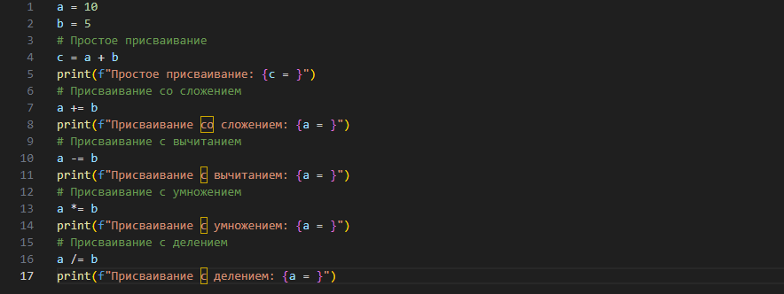

2. Проверьте выполнение комбинированных операторов (+=, -= и т.д.).

# 

# Заключение

Я изучил работу основных операторов языка Python, включая арифметические, логические и побитовые операции.